Berg-Schueni

Oeschgen – Laufenburg

8. September 2022

Treffpunkt: Oeschgen, Brückenwaage: 9.30 Uhr

Organisation: Silvia Stöckli, Tel. Mob. 079 645 97 14

Charakter: Vom Fricktal über den Heuberg. Gute Wanderung bei nicht idealen Wetterverhältnissen

Wanderroute: Oeschgen – Tal – Wolfgarte – Ba-Ischlag – Kaisten – Heuberg – Waldhaus – Laufenburg
Kürzung: Wanderung in Kaisten beenden

Wanderzeit: ca. 3 ½ Std., 11 km, ↑ 429 m, ↓ 449 m

Ausrüstung: Kleidung für die entsprechende Wetterlage, ev Stöcke. Snack

Verpflegung: Mittagessen im Ristorante, Pizzeria Warteck, Dorfstrasse 1, Kaisten
Tel. 062 874 12 40, https://restaurantwarteck.com/

Anmeldung: bis Dienstag, 6. September 2022
sil_stoeckli@hotmail.com oder 044 941 39 94

Fahrplan: Es ist stets ratsam, Abfahrtszeiten und Gleisbelegung zu kontrollieren.

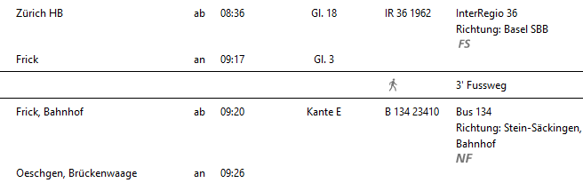

Rückfahrt: Laufenburg ab ..21 und ..39 = in diesem Zeitraum diverse Verbindungen

Tickets: Ab Wohnort nach Oeschgen, Brückenwaage und retour ab Laufenburg

Risiken und Haftung

Die Wandergruppe namens „Berg-Schueni“ ist eine Interessengemeinschaft ohne Rechtsform und verzichtet explizit auf eine Wanderleitung. Die Teilnehmer sorgen selbständig dafür, dass sie über eine der Wandertour angepasste Ausrüstung verfügen und beurteilen für sich selbst, ob ihre körperliche Verfassung bezüglich Trittsicherheit und Leistungsfähigkeit den Anforderungen entspricht. Teilnehmer, die Notfallmedikamente auf sich tragen, informieren sinnvollerweise ihre Wanderkameraden über deren Aufbewahrungsort und Anwendung für den Fall, dass sie sich nicht selbst damit versorgen können.
Der Abschluss einer Unfallversicherung und einer Privathaftpflichtversicherung zwecks Verminderung der persönlichen finanziellen Risiken liegt in der Verantwortung der Teilnehmer. Haftungsansprüche gegen den Organisator für Schäden an Personen und Sachen, die aus der Wandertätigkeit resultieren, sind ausdrücklich ausgeschlossen.



